**UENF**

Universidade Estadual do Norte Fluminense Darcy Ribeiro

**Curso:** Ciência de Computação **Data:** 27/04/2022

**Atividade:** Questões Módulo 2 – AM2 **Período: 3**º

**Disciplina:** Estrutura de Dados I

**Professor:** Fermín Alfredo Tang **Turno:** Diurno

**Nome do aluno: Matrícula:**

**Questões para P1**

**Considerando os conceitos sobre Pilhas:**

1. Considere que temos duas pilhas de inteiros vazias, s1 e s2, mostre em uma figura a evolução de cada pilha após as seguintes operações:

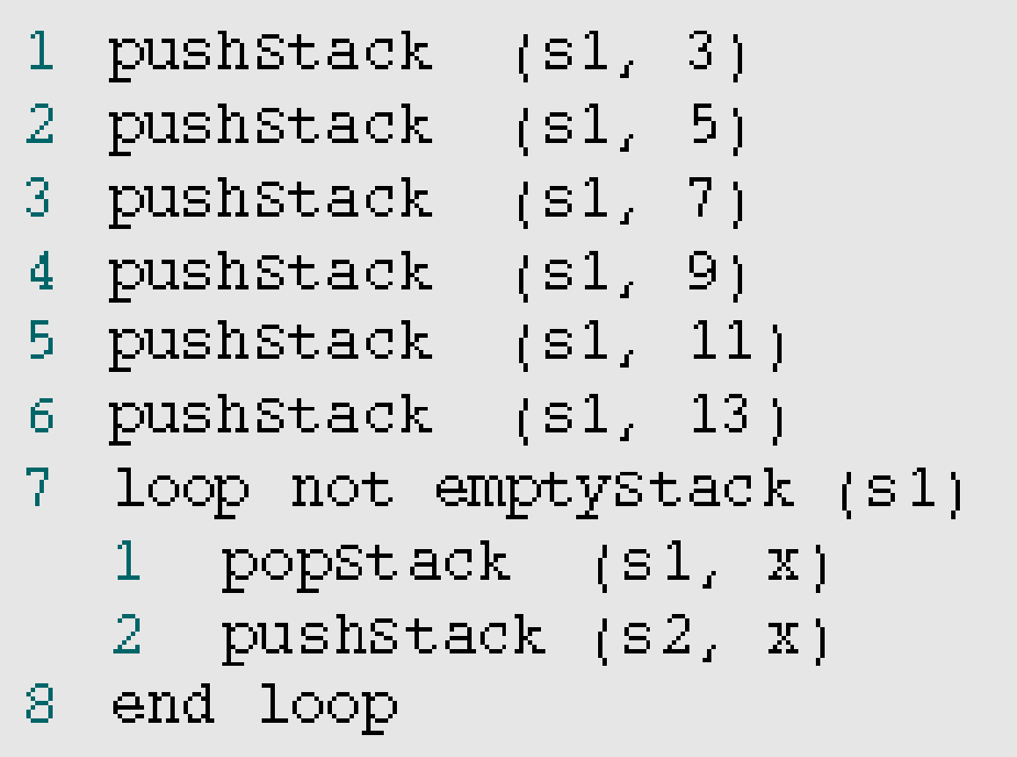

1. Considere que temos duas pilhas de inteiros, s1 e s2, mostre em uma figura a evolução de cada pilha após as seguintes operações:

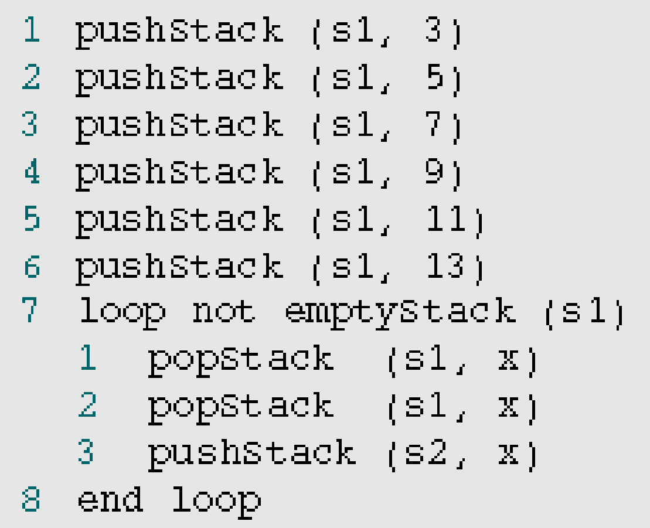

1. Use a **transformação manual** para transformar as seguintes expressões infixas nas suas respectivas formas posfixas e prefixas:

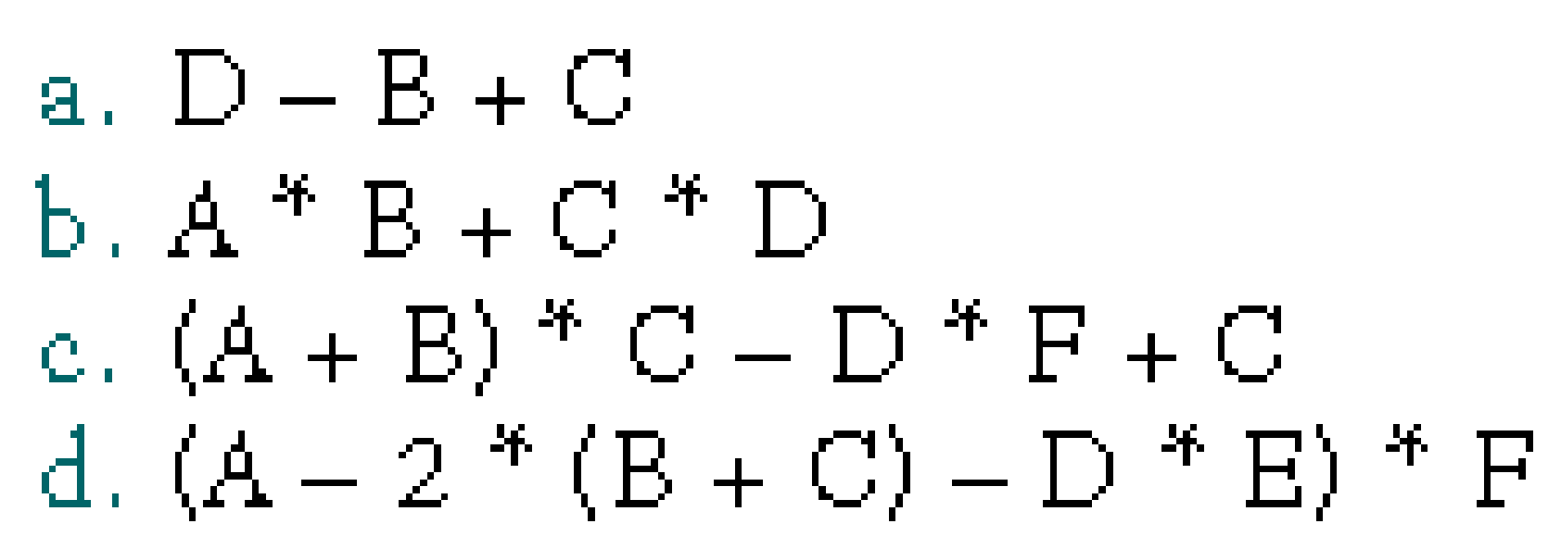

1. Mude as expressões infixas da questão anterior em expressões posfixas usando o **método algorítmico** com base em uma pilha. Ilustre passo a evolução da pilha.
2. Pense em um método algoritmo para transformar a expressão em prefixa.
3. Determine o valor das seguintes expressões posfixas, considerando que as variáveis possuem os seguintes valores: A=2, B=3, C=4 e D=5. Ilustre o procedimento usando uma pilha para armazenar os valores intermediários.

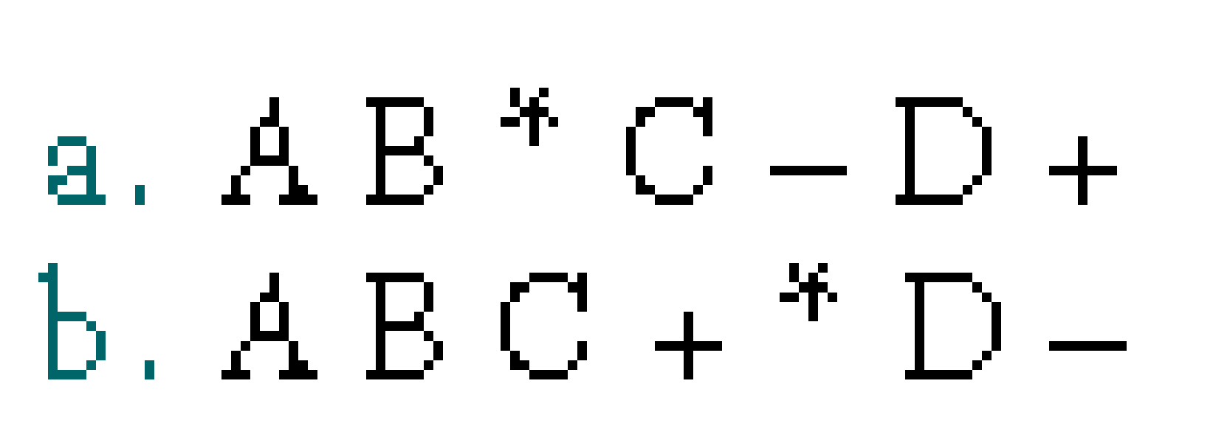

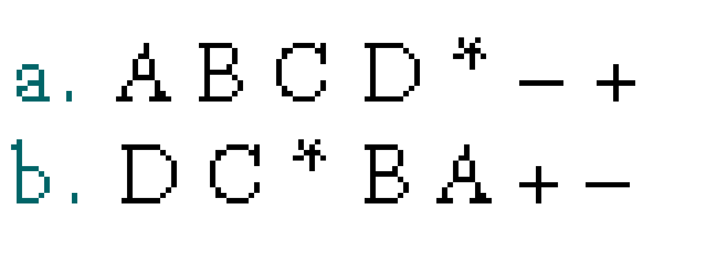

1. Desenvolva um algoritmo para inverter o conteúdo de uma pilha. *Dica.* Use pilhas temporárias para armazenar o conteúdo da pilha original e fazer a inversão. Ilustre com exemplos.
2. Desenvolva um algoritmo para testar se duas pilhas P1 e P2 são iguais. Duas pilhas são iguais se possuem os mesmos elementos, exatamente na mesma ordem. Considere que as pilhas P1 e P2 já existem e são passadas como parâmetro. Considere que as pilhas possuem elementos do tipo inteiro. Caso seja necessário, criar pilhas auxiliares. Ilustre com exemplos.
3. Desenvolva uma função chamada *copystack( )* que copie o conteúdo de uma pilha em outra. A função deve receber duas pilhas como parâmetros: P1, a pilha origem e P2, a pilha destino. A pilha destino terá seu conteúdo substituído. A ordem dos dados na pilha origem dever ser preservada. *Dica.* Use uma pilha auxiliar para armazenar o conteúdo da pilha origem. Ilustre com exemplos.
4. Desenvolva uma função chamada *catstack( )* que concatene (anexar) o conteúdo de uma pilha no topo da outra. A função deve receber duas pilhas como parâmetros: P1, a pilha origem e P2, a pilha destino. A ordem dos dados na pilha origem dever ser preservada. *Dica.* Use uma pilha auxiliar para armazenar o conteúdo da pilha origem. Ilustre com exemplos.

**Considerando os conceitos sobre Filas:**

1. Imagine que temos uma pilha de inteiros, S, e uma fila de inteiros, Q. Desenhe uma figura de S e Q após as seguintes operações:

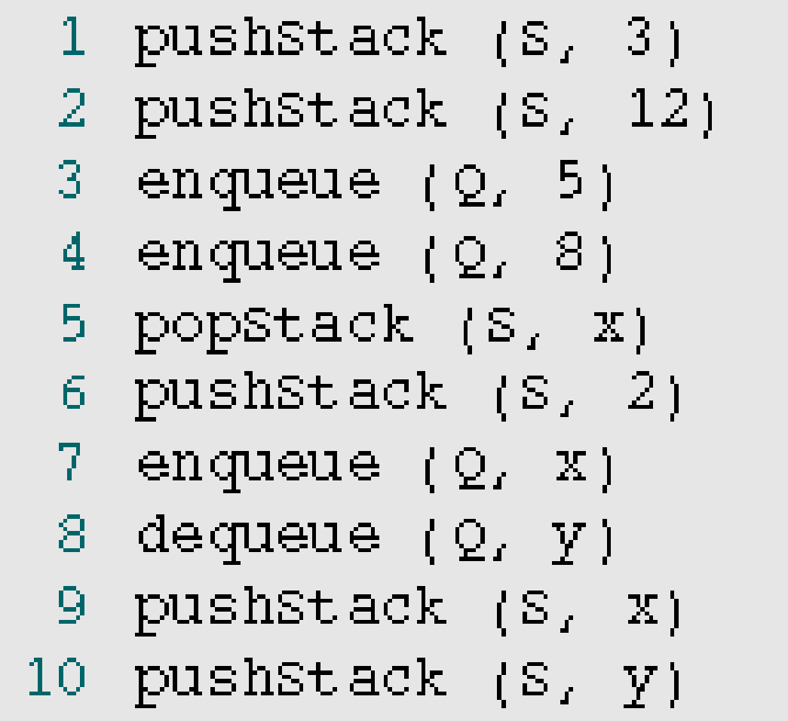

1. Qual seria o conteúdo da fila Q, após o seguinte código ser executado:

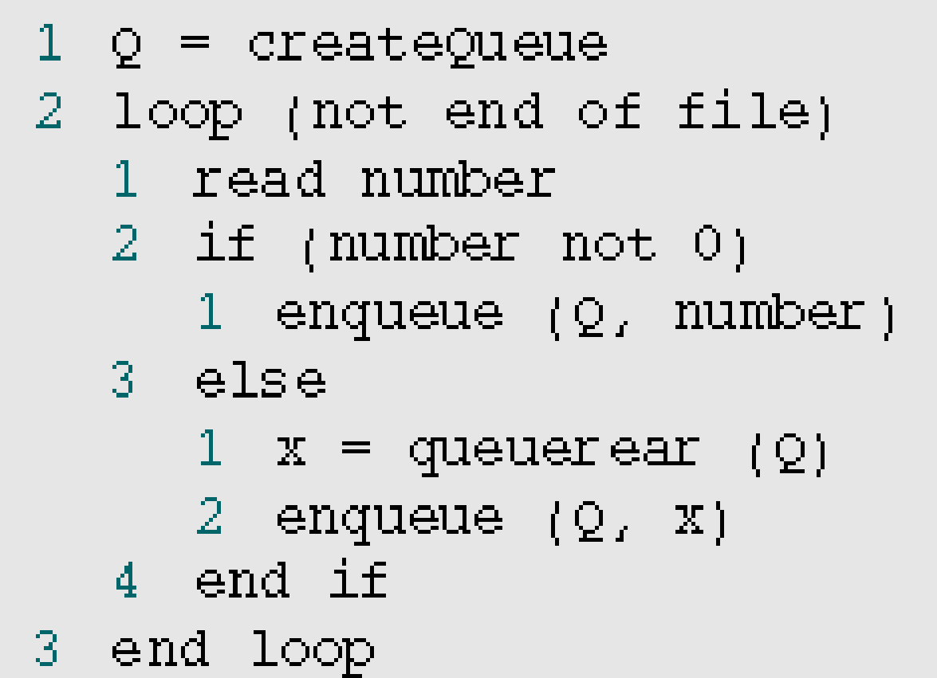

Considerando que a seguinte sequência de dados é ingressada:



1. Qual seria o conteúdo das filas Q1 e Q2 após o seguinte código ser executado:

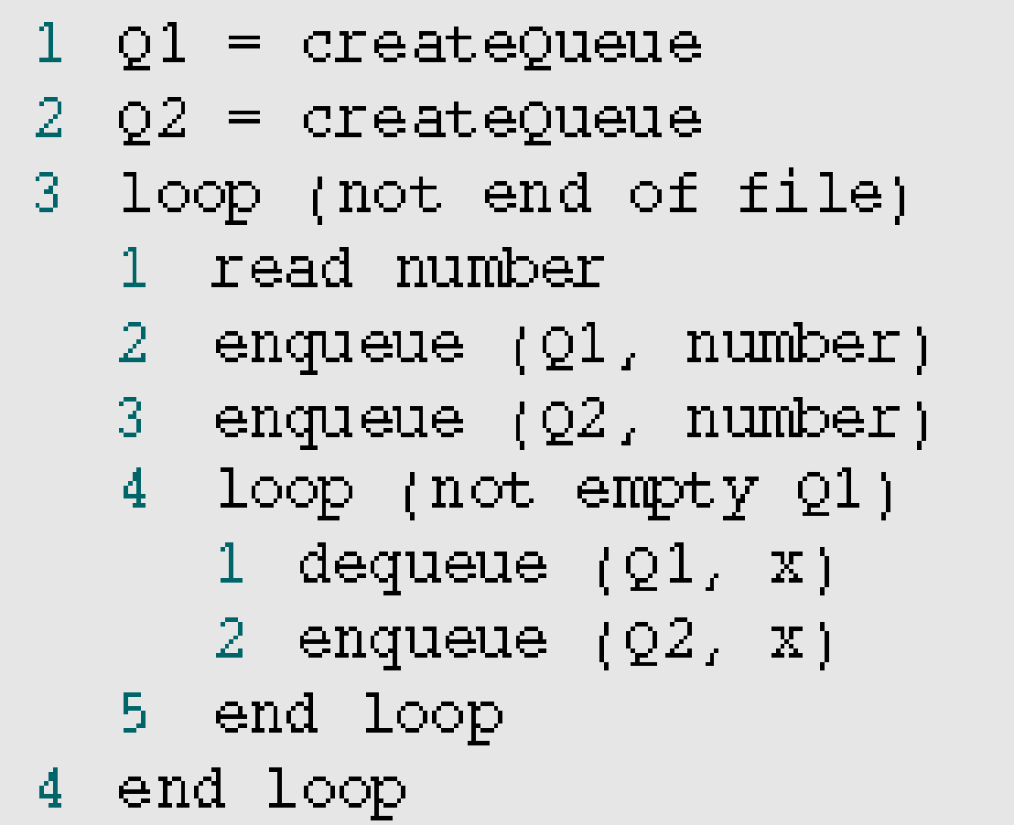

Considerando que a seguinte sequência de dados é ingressada:



1. Qual seria o conteúdo da fila Q1 após o seguinte código ser executado:

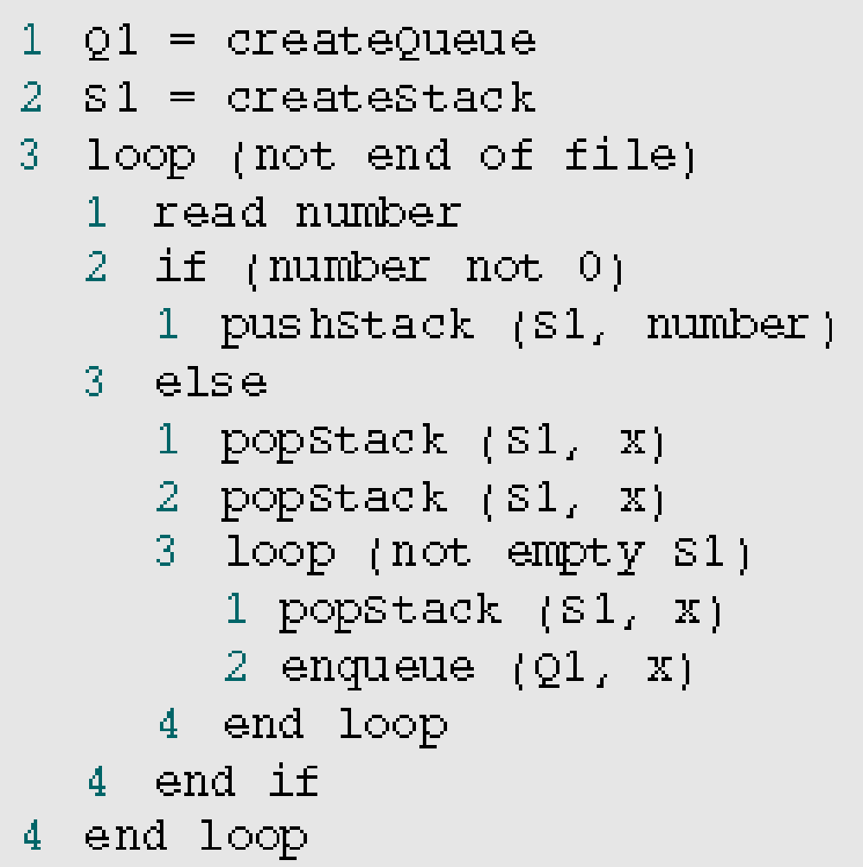

Considerando que, a seguinte sequência de dados é ingressada:



1. Imagine que o conteúdo das filas Q1 e Q2 é o seguinte:

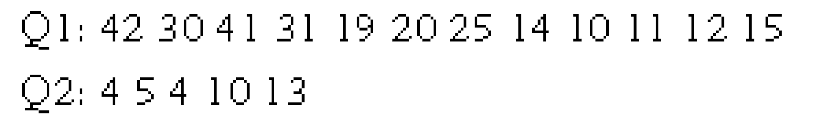

onde, o inicio da fila encontra-se no extremo esquerdo e o fim da fila encontra-se no extremo direito. Qual seria o conteúdo da fila Q3 após a execução do seguinte código.

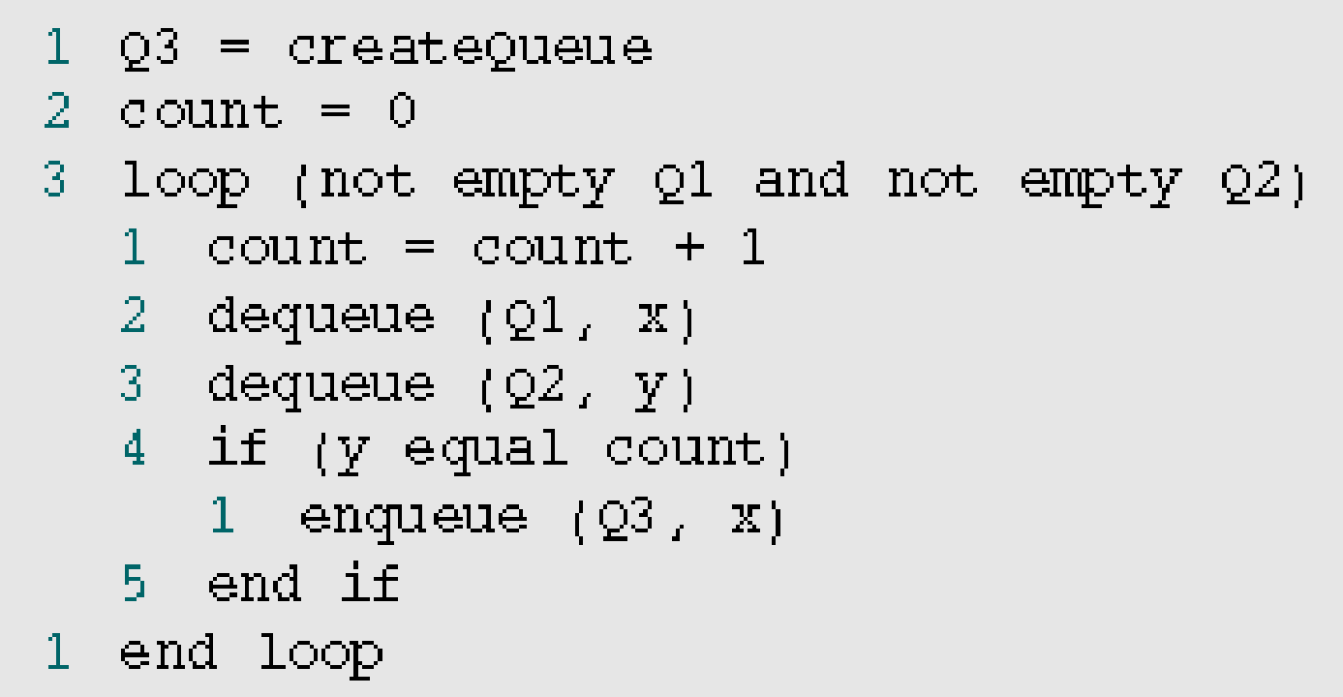

1. Dada uma fila de inteiros, escreva um algoritmo que, usando somente as funções do TAD Fila (Queue ADT), calcule e imprima o soma e a média dos inteiros na fila e preserve o conteúdo da fila.
2. Usando somente as funções do TAD Fila (Queue ADT), escreva o algoritmo de uma função que compare o conteúdo de duas filas e retorne True, caso as filas sejam idênticas; e False caso contrário.
3. Usando somente as funções do TAD Fila (Queue ADT), escreva o algoritmo de uma função chamada copyQueue() para copiar o conteúdo de uma fila origem em outra destino. Considere as seguintes situações: i) a fila origem não precisa ser preservada após a cópia; ii) a fila origem precisa ser preservada após a copia.
4. Escreva um algoritmo para uma função chamada *stackToQueue()* que crie uma fila destino a partir de uma pilha origem. Após criar a fila, o topo da pilha deverá corresponder ao início da fila e a base da pilha deverá corresponder ao fim da fila. A pilha deverá ficar vazia após a execução da função.
5. Dada uma fila de inteiros, escreva um algoritmo que, usando somente as funções do TAD Fila (Queue ADT), elimine todos os inteiros negativos presentes na fila e preserve o conteúdo restante da fila sem mudar a ordem dos elementos.

**Considerando os conceitos sobre Listas:**

1. Imagine que temos as duas listas, como mostradas na Figura 1.

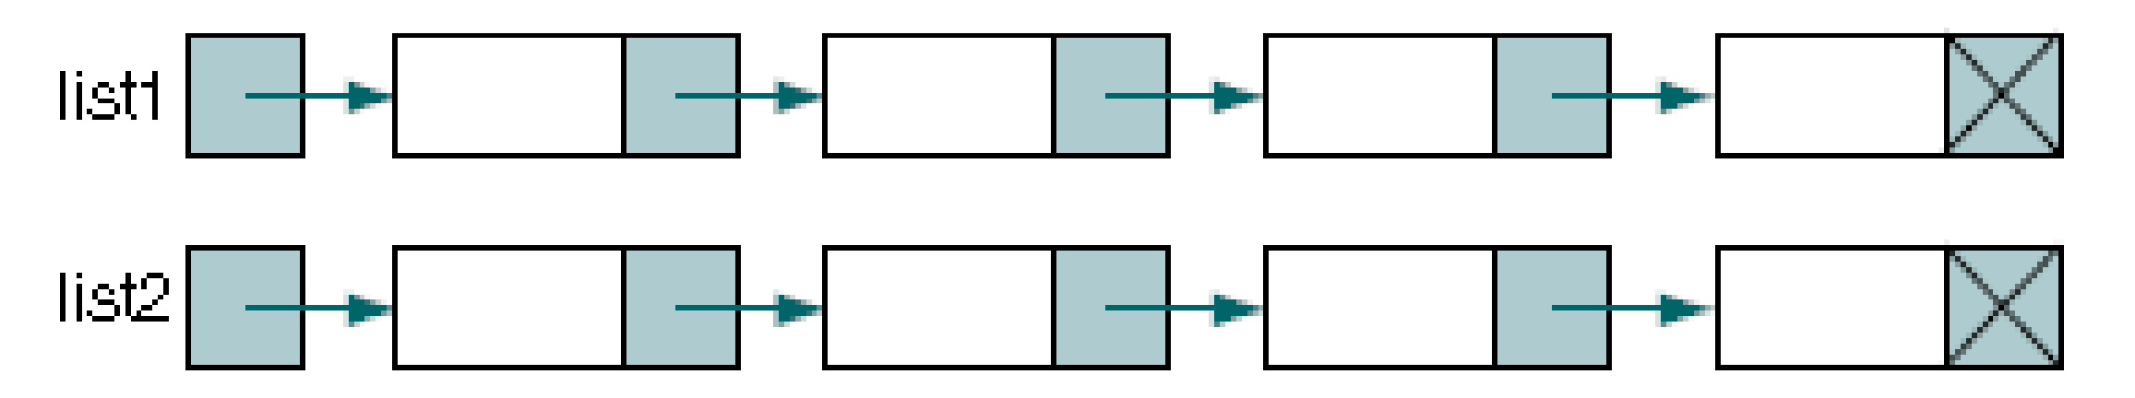

*Figura 1.*

Responda que acontece se aplicamos as seguinte sentença:

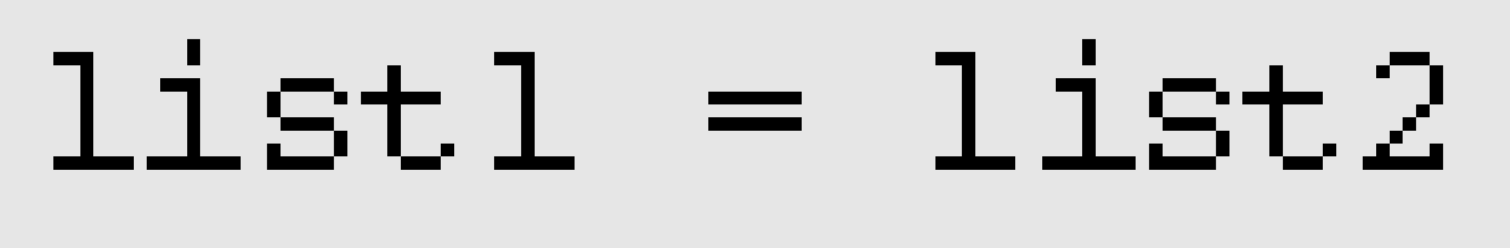

1. Imagine que temos a lista mostrada na Figura 2, implementada como uma lista encadeada.

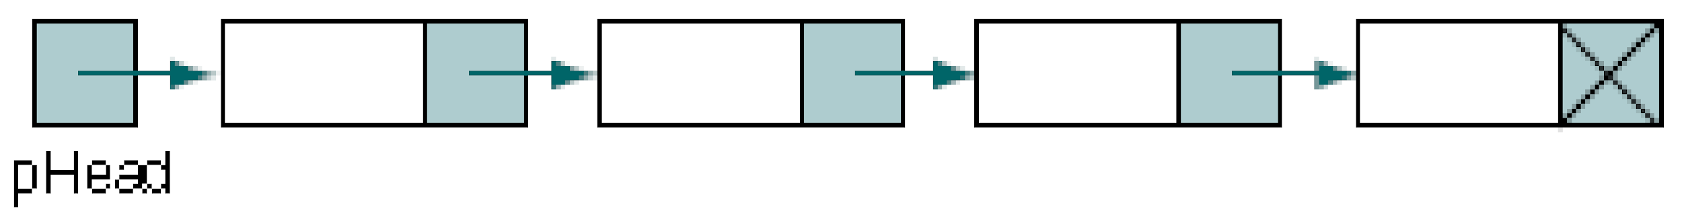

*Figura 2.*

Mostre que aconteceria se usássemos a seguinte sentença em uma busca percorrendo a lista?.



Isso, justifica o uso de dois ponteiros pPre e PLoc como descritos em aula?

1. Imagine que temos uma lista como a indicada na Figura 3.

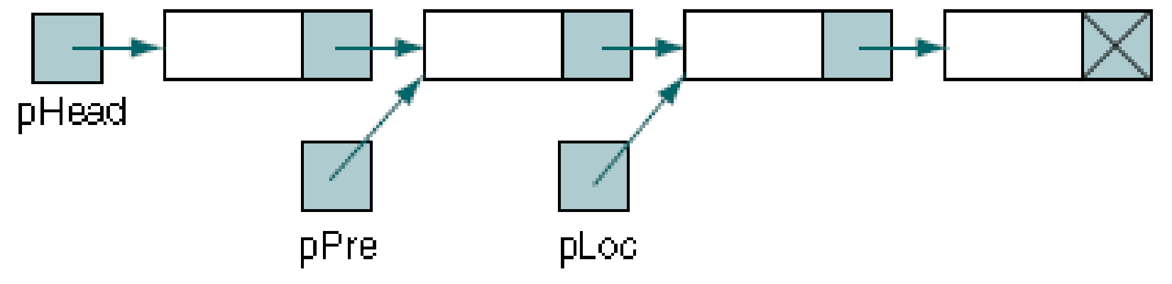

*Figura 3.*

Onde, os ponteiros pPre e pLoc são usados para percorrer a lista durante uma busca e apontam para o nó predecessor e o nó atual da busca. Ao percorrer a lista devemos avançar atualizando pPre e pLoc. O seguinte código pretende definir a atualização mas tem um erro. Qual é esse erro e como pode ser corrigido?.

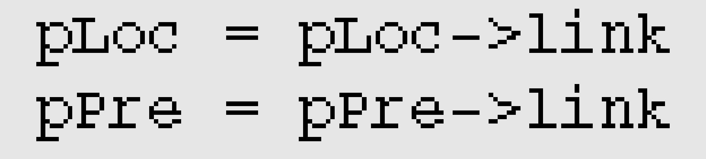

1. Escreva um algoritmo que misture duas listas ordenadas em uma única lista usando o TAD Lista.
2. Escreva um algoritmo que crie uma matriz bidimensional usando listas encadeadas. Os nós na primeira coluna contém apenas ponteiros. O ponteiro esquerdo aponta para próxima linha. O ponteiro direito aponta para os dados de uma determinada fila. Observe a figura.

